本周进度与下周计划

1. 项目工程建立及单手手势识别代码编写

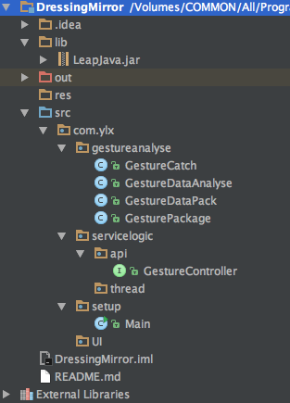

建立了整个项目的工程，并且对整个项目进行了合理的模块化划分

共分为：启动层，用户界面层，手势捕捉与分析层，业务逻辑层

主类：程序启动入口

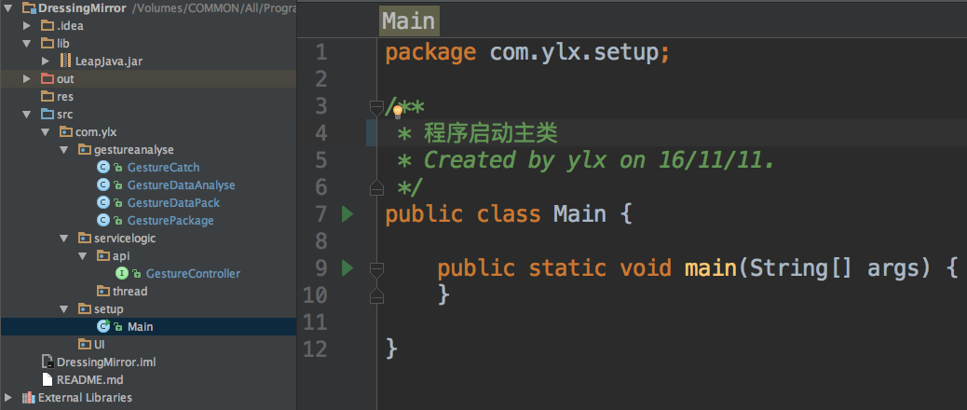

手势捕捉类：捕捉手部动作数据

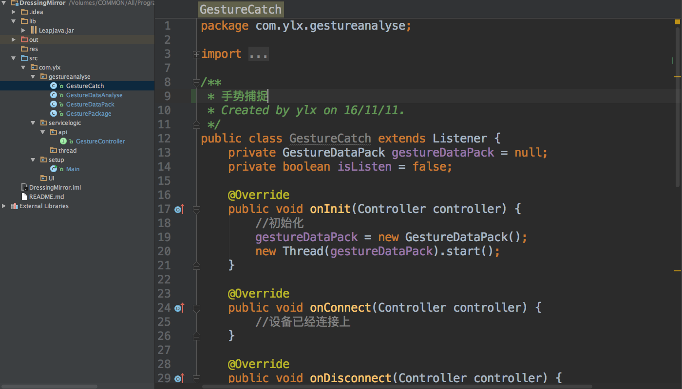

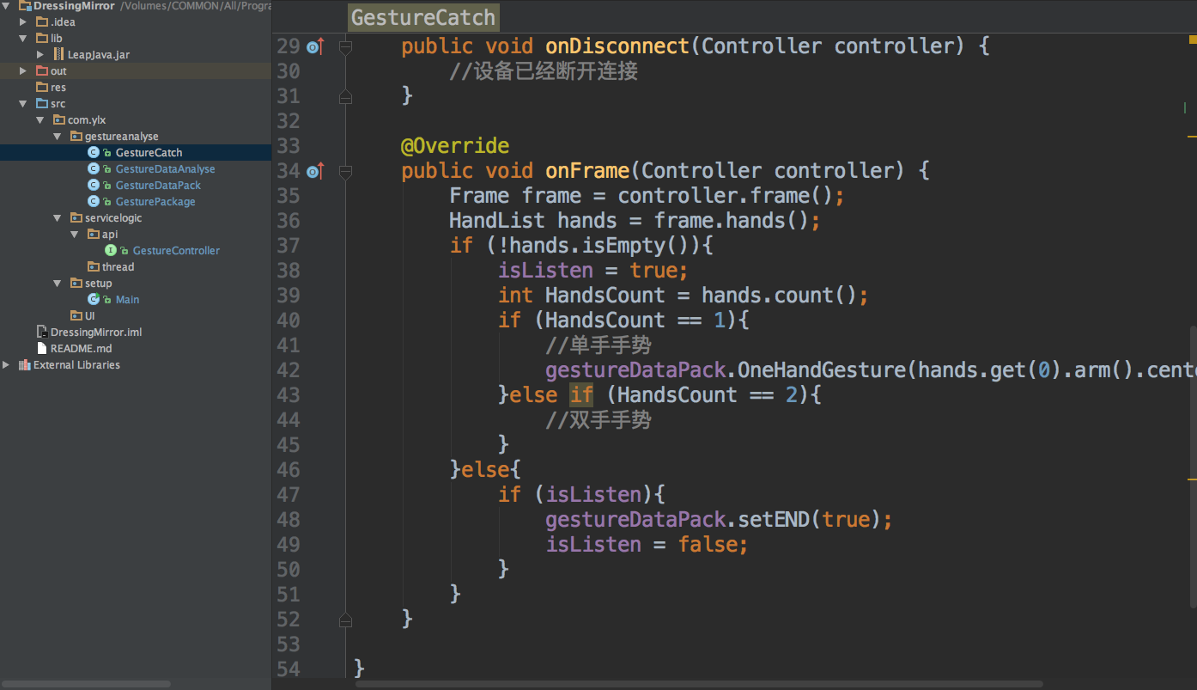

手势数据分析类：分析所捕捉到的手势数据

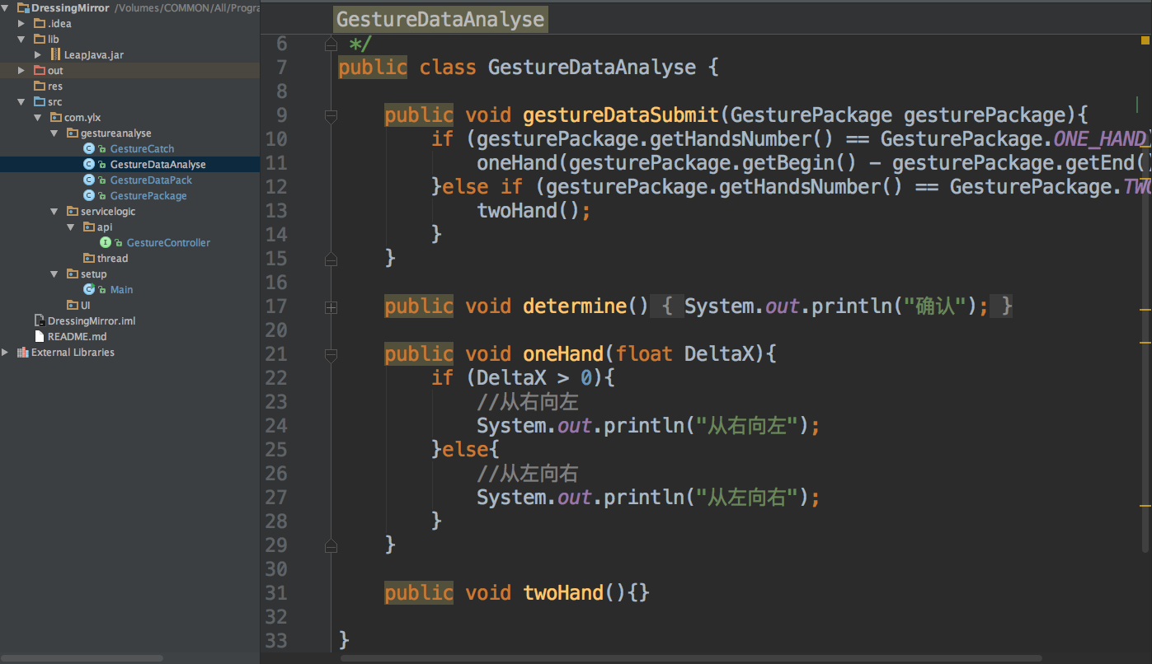

手势数据打包类：将收集到的手势数据进行打包，便于分析

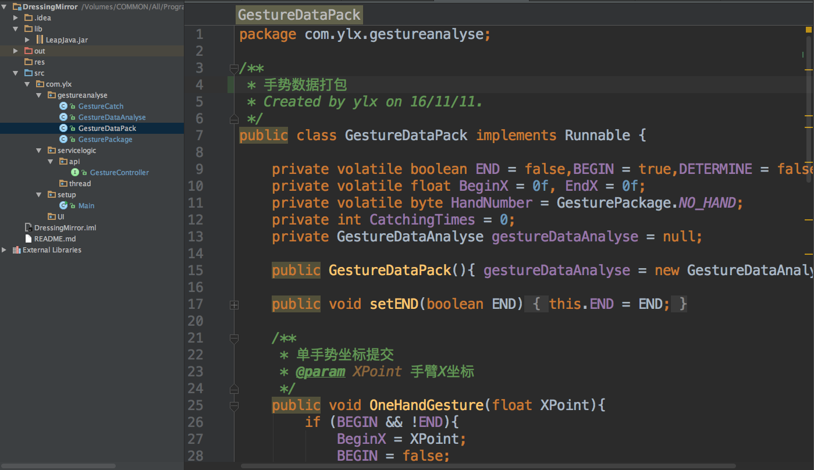

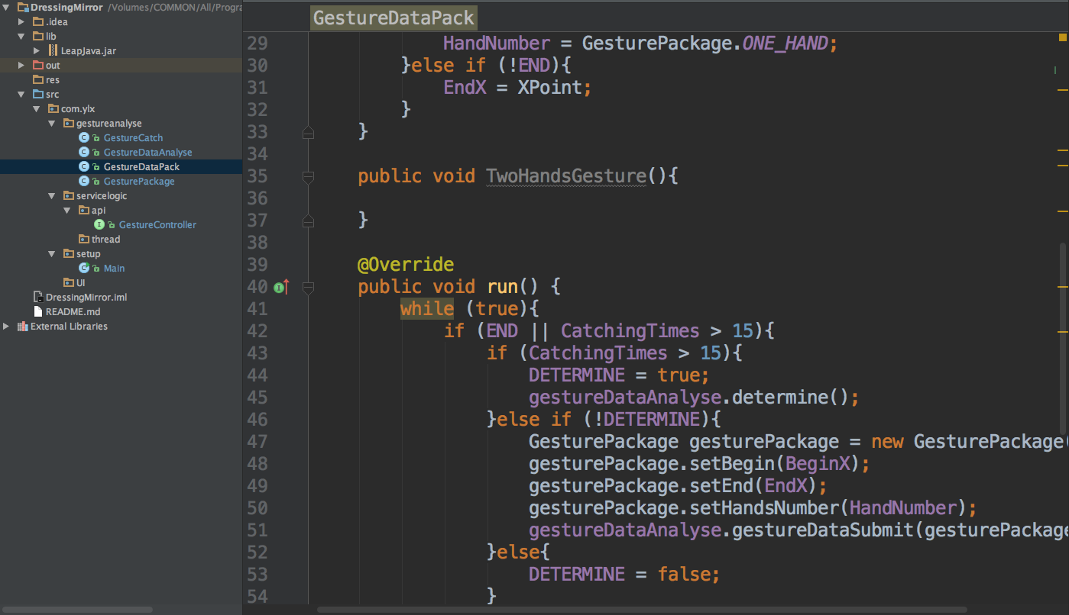

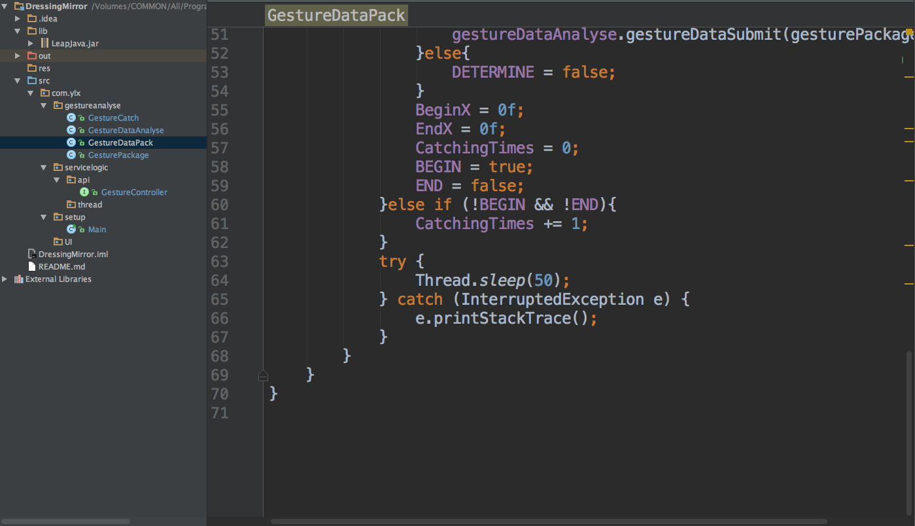

手势数据包：手势数据保存在手势数据包中

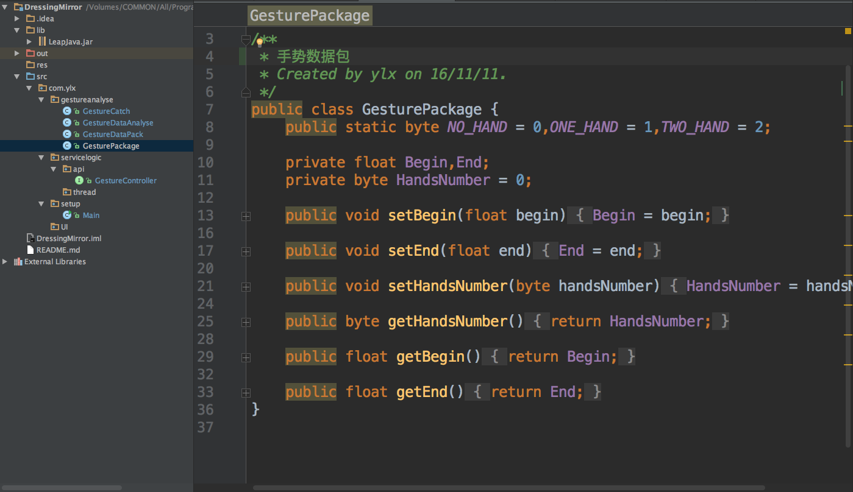

手势控制器接口：用于方便手势与业务逻辑交互的接口

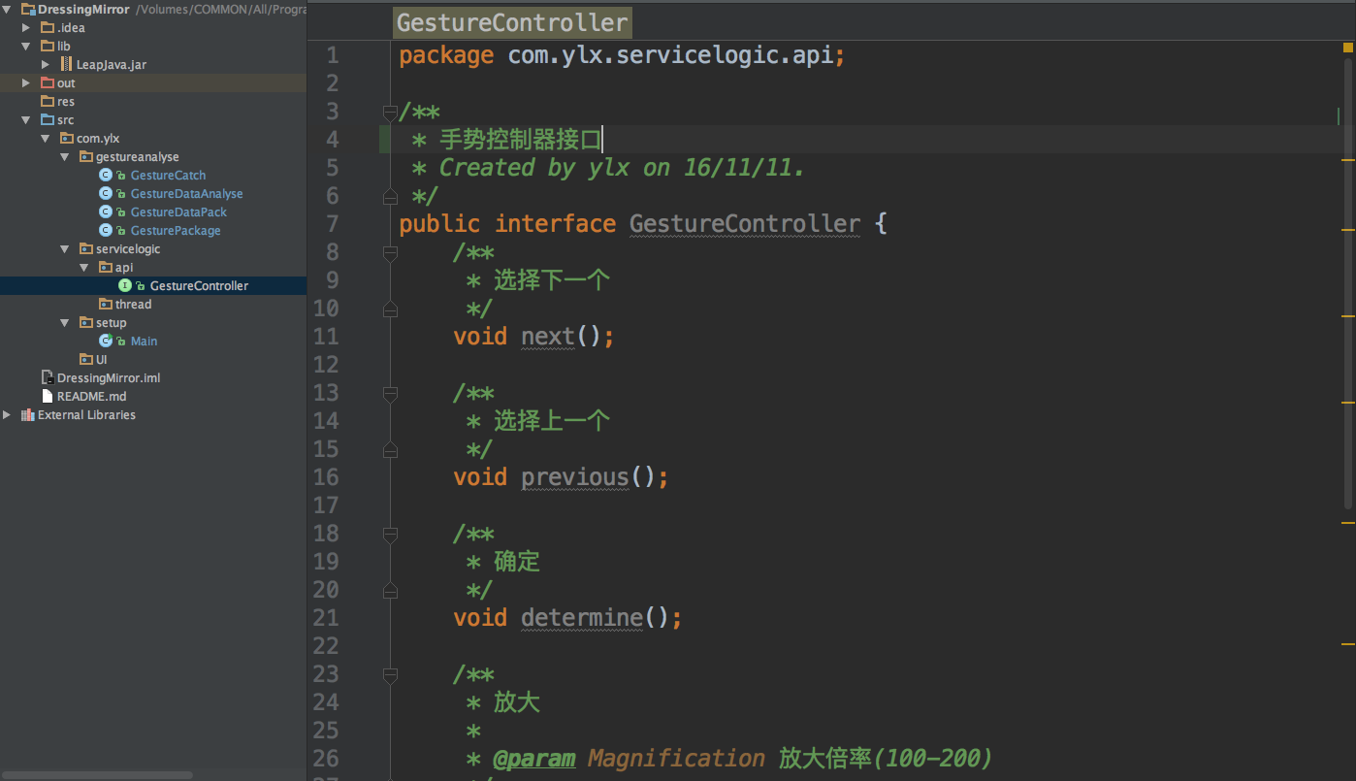

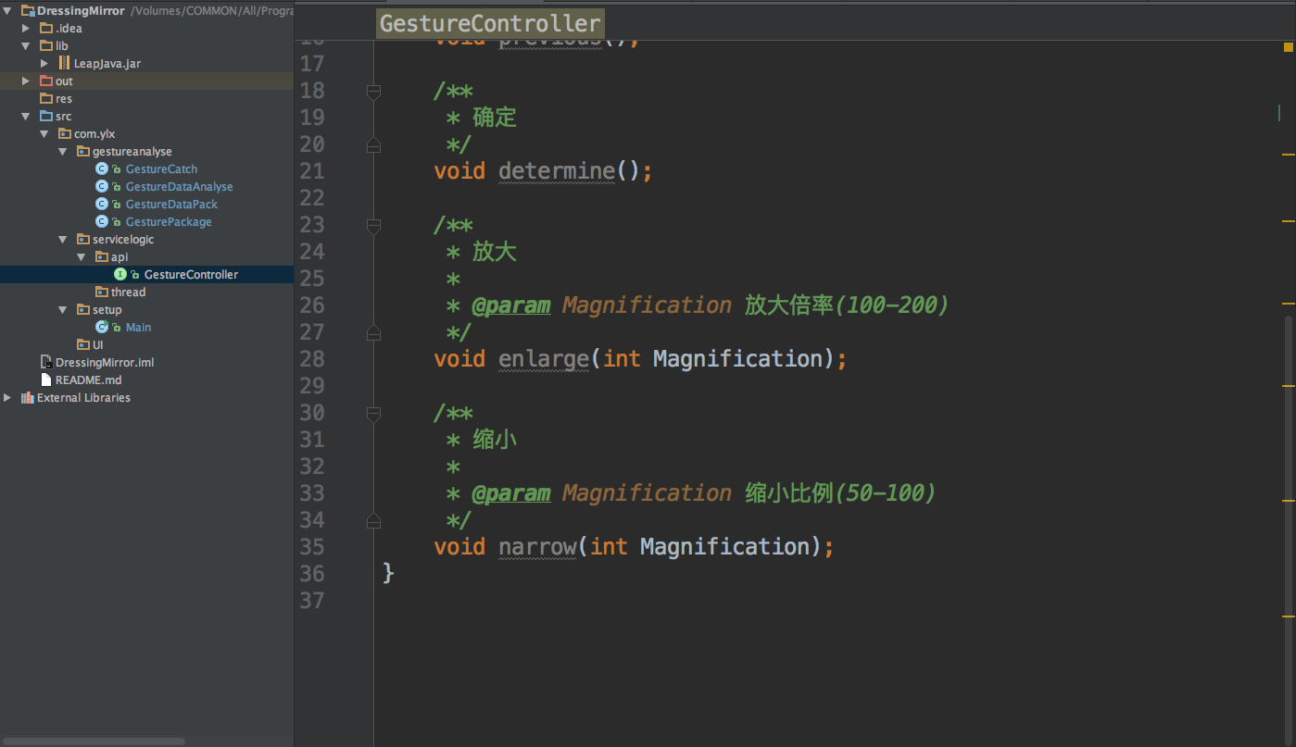

下周计划：

完成双手手势识别，完成UI部分的初步开发